**Software Requirements Specification**

**“网络零食铺”在线电子商务系统**

**Authors ： 1853543 黄弋鸥**

**1852346 王陈唯一**

**1852345 毛靖鑫**

**1. Introduction**

**1.1 Purpose**

本系统为“网络零食铺”在线电子商务系统。

本系统需求的出发点如下。

在校园范围内学生、老师等群体对于零食等副食产品存在一定的需求，同时校园周边的一些商贩也有在网络上出售、推广自家的副食等产品的需求。本系统为买家提供了选购喜欢的零食的货架，同时也为卖家提供了推销自己商品的平台。

本系统的首要目的，是能够让用户完成一套完整的购买与销售流程。首要的功能点是：上架商品、浏览商品信息、购买食品、查看交易记录。

**1.2 Scope**

“网络零食铺”在线电子商务系统面向所有有意愿在网上购买零食的消费者和有意愿在网上销售副食等货品的消费者。本系统旨在为零副食品的销售提供自动化支持。

本系统将在一个中央服务器上运行，任何注册的用户都可以通过网络浏览器访问用户接口并与之交互。

本系统欢迎任何使用者零门槛注册成为用户。没有申请开店的买家用户只能购买产品，而卖家用户既可以选购商品，也能出售自己的商品。买家用户可以通过额外的申请流程成为卖家。

对于购买流程：本系统允许买家在主页上或者商品详情页上将商品添加至购物车，并在购物车中选择商品购买。购买后，买家可以在历史订单页查看到自己的购买记录。

对于销售流程：本系统允许卖家在个人主页上上传商品信息（包括图片信息），并选择上架销售。商家随后可以在自己的商品详情页修改商品信息。

**1.3 Definitions, acronyms, and abbreviations**

|  |  |
| --- | --- |
| 用户 | 本系统的使用者。 |
| 卖家 | 上架商品并出售的用户。 |
| 买家 | 将商品加入购物车并购买的用户。  买家是一般的用户，所有的卖家同时也是买家，能使用买家的一切功能。 |
| 商品 | 在本系统被售卖的物品，每个商品拥有名称、库存、销量、价格、简介等属性。 |
| 商品缩略页 | 简略展示商品信息的页面，通常以小单位的方式均匀排布在页面上。  在商品缩略页上，买家能将商品添加到购物车；卖家能选择下架商品。点击商品缩略页就可以跳转到商品详情页。 |
| 商品详情页 | 详细展示商品全部信息的页面，占据一整个网页。 |
| 功能页面 | 用户界面的主题，用户在功能页面上完成所需要的信息接收或发送。  包括：登录页、注册页、主页、个人信息页、商品详情页、（商品搜索页）等。每个功能页面可能因用户的身份而有所不同。 |
| 主页 | 用户登录后进入到的功能页面，上面有各种链接能跳转到其他功能页面。  对买家，主页上有商品推荐信息；  对卖家，主页上还有货架的作用，可以点击对应按钮可以进入自己的店铺查看所有商品。 |
| 店铺 | 展示某个卖家所有商品信息的功能页面，卖家在自己的店铺上可以修改上架商品信息。 |
| 个人信息页 | 用户在本功能页面完成一些用户信息的查看、修改。对所有用户，可以查看修改自己的用户资料、注销当前用户。对买家，还可以查看自己的购物车、购买记录、修改查看收货地址；对卖家，还可以查看自己的出售记录、总收入。 |
| 用户资料 | 用户的个人资料信息。  对所有用户，包括用户名、手机号、密码。  对买家，还包括收货地址；  对卖家，还包括发货地址、绑定账户。 |
| 购物车 | 商品被用户选择后将进入购物车，可以选择购买购物车中的商品。 |
| 订单 | 商品被买家购买后形成订单，卖家响应订单并减少库存获取收入。订单信息将存入购买记录和出售记录中。订单的属性有：商品、购买者、数量、总价格、下单时间等。 |
| 购买记录 | 买家所有购买的商品的所有历史订单信息。 |
| 出售记录 | 卖家所有上架的商品的所有历史订单信息。 |

**1.4 References**

本系统主要涉及领域：电子商务、零副食品。

本系统主要参考对象：“淘宝”电商购物平台。

**1.5 Overview**

本“网络零食铺”在线电子商务系统为消费者和销售者提供了联网的购买、经销平台。能够让注册的用户进行购买、销售、查看商品信息、查看流水记录、查看统计数据等功能。

在未来，将计划加入商品智能推荐、大数据处理分析等功能。以更加方便用户的购买、销售体验。

**2. Overall description**

本节包括有关网络零食铺系统在设计方面的总体描述。

**2.1 Product perspective**

网络零食铺是一个在线的购物网站，主要提供的商品服务是食品购买。

该网站需要供任何注册会员使用。用户可以通过浏览器在网络条件正常的情况下访问这一网站。考虑浏览器市场分配，本次项目开发过程中使用Chrome和Firefox进行测试，使用这两个浏览器用户即可正常访问本网站。

**2.2 Product functions**

● **2.2.1维护商品信息**

■ 每种商品应当有商品名称，价格，商品类别（标签），商品描述等基本信息。

■ 每种商品还应有库存信息，包括库存数量，售出数量等信息（售出信息仅对商家显示）。

● **2.2.2维护用户信息**

■ 用户应当分为消费者和商家两类，不同的用户以不同的身份进入不同的页面，一个用户可以既是消费者又是商家。

■ 用户拥有用户名（可修改）、手机号（不可修改）、密码（可修改）、等基本信息。消费者还应有收货地址，商家还应有发货地址。

■ 任何人都可以通过注册界面注册为一个用户。

● **2.2.3显示商品主页面（消费者）**

■ 商品主页应当以固定的格式包括商品的名称，价格等关键信息，为了更好的用户体验还应显示商品图片。

■ 用户可以通过搜索功能选择自己感兴趣的产品。

● **2.2.4显示商品主页面（商家）**

■ 商家可以在主页观察到自己上架的商品的名称、销售信息、库存信息等关键信息概要。

● **2.2.5商品详情页（消费者）**

■ 消费者可以在此看到商品的详细信息，并可以在此页面下单或将商品加入购物车。

● **2.2.6商品详情页（商家）**

■ 消费者可以在此看到商品的详细信息，并可以在此页面查看销售详情和修改库存。

● **2.2.7购物车**

■ 消费者可以将一个商品加入购物车。购物车可以勾选部分商品并且修改数量

● **2.2.8个人详情**

■ 所有用户都可以在个人信息页面查看个人信息。

■ 对于除电话外的个人信息，都应该可以修改。

**2.3 User characteristics**

典型的网络零视频用户，就是有权访问Internet和Web浏览器的任何人。我们假设用户对计算机足够熟悉，可以操作浏览器，键盘和鼠标，能够浏览简单网站，从简单网站中进行浏览。

**2.4 Constraints**

**2.4.1安全性约束**

受技术条件约束，本网站不会对账户的安全性做出过多的维护，例如，数据库可能将密码以纯文本格式存储，无需密码恢复功能，也无需多次无效登录尝试后锁定。

**2.5 Assumptions and dependencies**

**2.5.1客户**

我们所有用户都能正确使用互联网、浏览器（Chrome/Firefox），并能够通过网址访问到到网络零食铺系统。

**2.5.2提供者**

部署的服务器始终正常运行，服务器不会遭到恶意攻击。

**2.5.3假设**

● 账户信息是不会恶意攻击的且客户的请求访问量能保证在一个比较低的水平。

**3. Specific requirements**

**3.1 External interface requirements**

**3.1.1 User interfaces**

用户将通过网页浏览器访问本系统。

卖家用户将主要通过提交表单的方法提交自己的数据。

所有用户将主要通过点击对应按钮的方法与系统交互。

接口将主要以网页的方式呈现给用户，用户与网页交互得到自己想要的结果。

**3.1.2 Hardware interfaces**

本系统主要采用个人计算机上的网页浏览器访问用户接口。

系统将被部署到大型服务器上运行。

**3.1.3 Software interfaces**

本系统主要的软件接口是数据库接口。

本系统采用MySQL数据库，通过Microsoft .Net Entity Framework接口与数据库交互。

**3.1.4 Communications interfaces**

本系统将以基于Web的应用为通信基础，以html网页为单位完成通信交互。

**3.2 Functional requirements**

**3.2.1 用户模块**

3.2.1.1用户注册

非用户填写个人信息正式注册为用户。

3.2.1.2用户登录

用户输入用户名和密码登录账户。

3.2.1.3修改个人信息

用户查看并可以点击按钮选择修改自己的用户资料。

**3.2.2 卖家模块**

3.2.2.1显示卖家个人店铺信息

将卖家的店铺上所有商品信息展示给卖家。

3.2.2.2卖家上架商品

卖家在自己的店铺页面上填写商品信息并提交。

3.2.2.3卖家下架商品

卖家删除已上架的商品。

3.2.2.4卖家搜索商品

卖家在自己已上架的商品中按关键词搜索商品。

3.2.2.5卖家查看商品的出售记录

显示所有该卖家上架商品的订单信息。

3.2.2.6卖家查看所有出售商品的总收入

显示该卖家所有订单的总收入。

3.2.2.7卖家修改用户资料

卖家可以查看并选择修改自己的用户资料。

3.2.2.8卖家查看修改个人商品详情页的商品信息

卖家可以查看并选择修改商品信息。

**3.2.3买家模块**

3.2.3.1显示商品列表

将买家主页信息展示给用户。

3.2.3.2跳转至商品详情页

用户在消费者主页点击商品图片转至商品详情页。

3.2.3.3将商品添加至购物车

用户在主页点击商品的对应按钮将其加入购物车。

3.2.3.4消费者搜索商品

搜索商品名或标签符合搜索关键词的商品。

3.2.3.5购物车

显示该消费者加入购物车的商品列表。

3.2.3.6收藏夹

显示该消费者加入收藏夹的商品列表。

3.2.3.7消费者查看商品详情页

将商品所有信息展示给消费者。

3.2.3.8消费者购买商品

消费者完成下单购买操作。

**3.3 Performance requirements**

同时在线人数：本系统需要能够至少同时容纳1000个用户同时在线。

信息处理数量：本系统需要能够至少存储并处理1000000量级的数据量。

信息处理类型：本系统需要能够处理文字、数字、图片类的信息。

**3.4 Design constraints**

在用户侧：对浏览器没有限制，用户可以使用任意品类浏览器访问网络接口。

用户不能上传过多数据，对于一件商品不能上传太多图片。

在系统侧：使用基于Web的应用。

数据存储依赖于数据库信息存储系统，对于每个商品会自动生成一个对应的商品ID。

**3.5 Software system attributes**

可靠性：在用户购买时不能出现错误。如果出现异常状态导致交易取消的话，必须可以回滚事务，不能使原数据受到影响而发生改变。

可用性：用户应很容易通过网页上的指引找到自己想要的功能。网页上任何功能必须有一定的说明，使用户能够明白其用途从而使用。

安全性：用户的密码将加密保存，并且要求用户在每次涉及修改地址、账户等关键信息时输入密码，防止误操作。

可维护性：本系统需要面对市场的变化随时引入必要的新功能。对于新功能的加入不会影响到旧有的功能。

**4. Modeling requirements**

**Use Case Diagram**

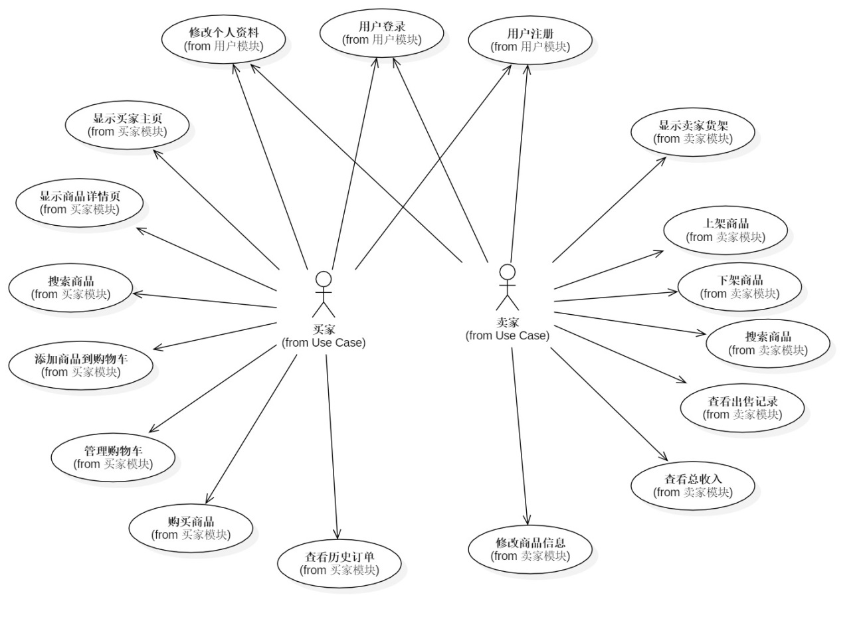

**4.1 用户注册登录模块**

**4.1.1 注册和个人信息**

**4.1.1.1**

**用例：**用户注册

**用例说明：**非用户填写个人信息正式注册为用户。

用户可以选择以买家（即一般用户）身份注册，也可以选择直接注册开店成为卖家。

买家在注册后也可以通过手续成为卖家。

**前提条件：**使用者非已注册用户。

**触发条件：**使用者从主页进入“注册”页面。

**工作流：**

1. 使用者：选择“注册会员”或“我要开店”。

分流：用户选择“我要开店”以卖家注册

1.系统：提供信息要求。包括：手机号、用户名、密码（二次确认）、发货地址、绑定账户。

2.使用者：填写个人信息。

3.使用者：点击“注册”按钮。

4.系统：确认用户填写信息无误后，添加该用户信息。

分流：用户选择“注册会员”以买家注册

1.系统：提供信息要求。包括：手机号、用户名、密码（二次确认）。

2.使用者：填写个人信息。

3.使用者：点击“注册”按钮。

4.系统：确认用户填写信息无误后，添加该用户信息。

**异常处理：**

1.手机号已注册：在用户确认后，检查到已存在该账户，退回并提醒用户直接登录。

2.手机号格式不合法：（包括手机不是11位，开头不符合运营商规范等情况），在用户完成输入框内容后检测发现格式错误，提醒用户重新输入。

3.密码前后输入不符：在用户完成输入框内容后检测发现错误，提醒用户重新输入第二次密码。

4.任意用户信息输入框为空：在用户确认后，检查到输入框异常，提醒用户输入。

**用户显示：**显示注册成功，并自动转入主页。用户进入主页后可以进行各种操作。

**4.1.1.2**

**用例：**修改个人信息

**用例说明：**用户查看并可以点击按钮选择修改自己的用户资料。

包括：用户名、密码，收货地址。

**前提条件：**在消费者登录以后，并进入个人信息页。

**触发条件：**消费者在个人信息页选择“修改信息”页面。

**工作流：**

1.卖家：选择要修改的信息。

2.系统：显示对修改框。

3.卖家：填写修改后的信息和密码。

4.系统：检测修改后信息的合法性，检验密码，确认身份。

5.系统：确定信息合法后，修改用户信息。

6.系统：提示修改成功。

**异常处理：**

1.消费者输入信息不合规范：要求消费者重新输入，原来的数据不会被改变。

**用户显示：** 给出待修改信息的对应表单，修改成功后给出提示。

**4.1.2 登录**

**4.1.2.1**

**用例：**用户登录

**用例说明：**用户输入用户名和密码登录账户。系统检测用户身份并将其转入其身份特有的主页。

**前提条件：**使用者为已注册用户。

**触发条件：**进入“登录”页面

**工作流：**

1.系统：提供信息要求。包括：用户名、密码。

2.使用者：填写个人信息。

3.使用者：点击“登录”按钮。

4.系统：确认用户填写信息无误后，添加该用户信息。

5.系统：查看用户身份。

分流：用户为卖家

1.转入卖家特有的主页。该主页不同点在于独有的“我的店铺”链接可以让卖家跳转至自己的店铺查看所有商品。

分流：用户为非卖家

1.转入非卖家特有的主页。该主页不同点在于独有的“我要开店”链接可以让非卖家填写相关信息成为卖家。

**异常处理：**

1.手机号未注册：在用户确认后，检查到未存在此账户，退回并提醒用户注册。

2.手机号格式不合法：（包括手机不是11位，开头不符合运营商规范等情况），在用户完成输入框内容后检测发现格式错误，提醒用户重新输入。

3.密码不符合：在用户确认后，检查到用户名密码不匹配，退回并显示用户名或密码错误。

4.任意用户信息输入框为空：在用户确认后，检查到输入框异常，提醒用户输入。

**用户显示：**显示登录成功，并自动转入主页。用户进入主页后可以进行各种操作。

**4.2 卖家模块**

**4.2.1 卖家主页（货架）模块**

**4.2.1.1**

**用例：**显示卖家个人店铺信息

**用例说明：**将卖家的店铺上所有商品信息信息展示给卖家。

卖家店铺页面主要包含了该商家所有商品信息，充当货架的作用。

**前提条件：**在卖家登录以后。

**触发条件：**卖家在主页上点击“我的店铺”按钮。

**工作流：**

1.系统：获取用户的身份信息。

2.系统：根据身份信息查找到该用户所有上架的商品。

3.系统：将所有商品信息按一种规则的排版方式展示给用户。

注：如果数量太多，可以先展示部分，如果用户要求更多信息再展示更多。

**用户显示：**每个商品信息包装在一个商品缩略页里，商品缩略页均匀排布在页面上。

点击商品缩略页可以进入商品详情页来查看修改商品详情信息。

商品缩略页比起买家的，减少了添加购物车按钮，增加了下架按钮。

**4.2.1.2**

**用例：**卖家上架商品

**用例说明：**卖家在自己的店铺页面上填写商品信息并提交，该商品在提交后可被用户购买。

**前提条件：**在卖家登录以后，并进入个人店铺。

**触发条件：**卖家在个人店铺点击“上架商品”按钮，选择上架物品操作。

**工作流：**

1.系统：提供信息要求。包括：商品分类，商品名，价格，库存，简介，图片等。

2.卖家：填写商品的所有必要的信息。

3.卖家：确认无误后点击“确认添加”按钮。

4.系统：确定信息无误的情况下，添加该商品信息。

5.系统：将更新后的商品主页展示给卖家

**异常处理：**

1.商品名称、价格、库存等必要信息为空：在卖家选择提交后检测，退回并提醒卖家重新输入。

注：商品简介、图片等非必要信息可以为空，在商品上架之后可以增添。

2.商品价格、库存并非正数：在卖家完成价格、库存输入框后，检测到价格、库存格式错误，提醒卖家重新输入，否则不予通过。

3.价格、库存数据过大：数据过大会导致溢出，在卖家完成价格、库存输入框后，检测到价格、库存数据过大，提醒卖家重新输入，否则不予通过。

**用户显示：** 显示上架成功/失败，成功上传的商品信息可以在卖家主页上找到。

**4.2.1.3**

**用例：**卖家下架商品

**用例说明：**卖家删除已上架的商品。删除的按钮在商品缩略页和详情页中均有。

**前提条件：**在卖家登录以后，并进入个人店铺。

**触发条件：**卖家在对应商品缩略页上点击“下架”按钮。或者卖家点击缩略页进入详情页，同样点击“下架”按钮。

**工作流：**

1.系统：再次提醒卖家是否需要删除。

2.卖家：确定删除，点击“确定”按钮。

3.系统：根据对应商品信息，删除有关数据。

4.系统：将删除后的个人店铺页展示给卖家。

注：不会删除已经完成的该商品订单信息。

**异常处理：**

1.卖家撤回删除：不会对原有数据进行任何改动。

**用户显示：**显示删除成功，并将删除后的个人店铺页展示给卖家。。

**4.2.1.4**

**用例：**卖家搜索商品

**用例说明：**卖家在自己所有已上架的商品中，搜索商品名或标签符合搜索关键词的商品。

买家的主页搜索功能与卖家相同，只是范围是所有已上架的商品。

**前提条件：**在卖家登录以后，并进入主页。

**触发条件：**卖家在主页上找到“搜索”框。

**工作流：**

1.卖家：在“搜索”框输入搜索关键词，格式如“关键词1 关键词2...”。

2.卖家：点击“搜索”按钮。

3.系统：根据卖家提供的关键词，在商品信息中寻找商品名或标签符合搜索关键词的商品。

4.系统：将找到的商品缩略页按一定格式排列在搜索结果页中。

**异常处理：**

1.卖家输入空字符：提醒卖家输入字符。

2.卖家输入关键词没有匹配的商品：显示“没有找到”，提醒卖家重新输入。

**用户显示：**显示找到的商品的缩略页。

**4.2.2 卖家个人信息页模块**

**4.2.2.1**

**用例：**卖家查看商品的出售记录

**用例说明：**显示所有该卖家上架商品的订单信息，包括：商品、买家、卖家、数量、总价格、下单时间等。

**前提条件：**在卖家登录以后，并进入个人信息页。

**触发条件：**卖家在个人信息页选择“出售历史记录”页面。

**工作流：**

1.系统：获取用户的身份信息。

2.系统：根据身份信息查找到该用户的所有订单信息，其中该用户作为卖家。

3.系统：将查找到的订单信息按时间排序。

4.系统：将排序后的订单信息按一定格式展示给用户。

注：用户如果点击订单，还能进入对应的商品详情页。

**用户显示：**所有历史订单以列表形式，按时间由近到远排列。

**4.2.2.2**

**用例：**卖家查看所有出售商品的总收入

**用例说明：**显示该卖家所有订单的总收入。

**前提条件：**在卖家登录以后，并进入个人信息页。

**触发条件：**卖家在个人信息页选择“总收入”页面。

**工作流：**

1.系统：获取用户的身份信息。

2.系统：根据身份信息查找到该用户的所有订单信息，其中该用户作为卖家。

3.系统：统计所有订单的总收入。

4.系统：将统计数据展示给用户。

**用户显示：**显示总收入数据等统计信息。

**4.2.2.3**

**用例：**卖家修改用户资料

**用例说明：**卖家查看并可以点击按钮选择修改自己的用户资料。包括：用户名、手机号、密码、发货地址、绑定账户等。

**前提条件：**在卖家登录以后，并进入个人信息页。

**触发条件：**卖家在个人信息页选择“用户资料”页面。

**工作流：**

1.系统：获取用户的身份信息。

2.系统：将用户的身份信息以一定格式展示给用户。

分流：卖家选择修改信息

1.卖家：点击对应信息栏进行修改。

2.系统：显示对原数据的修改框。要求卖家提供密码验证身份、并输入修改后的新信息。

3.卖家：填写修改后的信息。

4.卖家：点击“确认修改”按钮。

5.系统：确定信息合法后，修改用户信息。

6.系统：将修改后的用户信息展示给用户。

**异常处理：**

1.卖家输入信息不合规范：在卖家输入后检测，要求卖家重新输入，原来的数据不会被改变。

2.卖家没有输入密码：在卖家确认后检测，要求卖家输入密码，原来的数据不会被改变。

3.卖家输入的新信息为空：在卖家确认后检测，要求卖家输入新个人信息。

4.卖家修改密码时二次输入不匹配：在卖家输入后检测，要求卖家重新输入第二次密码，原来的数据不会被改变。

**用户显示：** 将所有用户资料展示给用户，用户修改后要将修改后的资料展示给用户。

**4.2.3 卖家商品详情页模块**

**4.2.3.1**

**用例：**卖家查看修改个人商品详情页的商品信息

**用例说明：**将商品所有信息展示给卖家，卖家可以点击按钮选择修改。

商品拥有的属性包括：名称、简介、库存、销量、价格等。

卖家不可以更改销量。

在卖家更改信息时，该商品不可购买。

**前提条件：**在卖家登录以后。

**触发条件：**卖家通过个人店铺的商品缩略页进入商品详情页。

**工作流：**

1.系统：通过商品缩略页获取商品信息。

2.系统：将商品的详情信息按一定格式展示在商品详情页上。

3.卖家：点击“修改信息”、“添加图片”或“下架商品”按钮对该商品信息进行修改。

分流：卖家选择修改信息

1.系统：提供信息要求。包括：商品分类，商品名，价格，库存，简介。

商品原有信息已经填入输入框中，卖家可以以此为基础修改。

2.卖家：填写修改后的信息。

3.卖家：确认无误后点击“确认修改”按钮。

4.系统：确定信息合法后，修改商品信息。

5.系统：将修改后的商品信息展示给用户。

分流：卖家选择添加图片

1.系统：提供信息要求。包括一个图片输入框要求卖家上传图片。

2.卖家：选择本地图片并上传。

3.卖家：确认无误后点击“确认添加”按钮。

4.系统：将图片添加在商品信息中，并显示商品所有图片。

分流：卖家选择删除商品

1.系统：调用“卖家下架商品”子流程。

**异常处理：**

1.商品必要信息为空：在卖家选择提交后检测，退回并提醒卖家重新输入。

2.商品价格、库存并非正数：在卖家完成价格、库存输入框后，检测到价格、库存格式错误，提醒卖家重新输入，否则不予通过。

3.价格、库存数据过大：数据过大会导致溢出，在卖家完成价格、库存输入框后，检测到价格、库存数据过大，提醒卖家重新输入，否则不予通过。

4.卖家没有对原数据进行修改：依然通过数据，并且与原数据保存相同。

5.卖家没有上传图片并确认添加：依然通过，并且不会新增图片。

**用户显示：**将所有商品信息展示给卖家，卖家修改后要将修改后的商品信息展示给卖家。

**4.3 买家模块**

**4.3.1 买家主页**

**4.3.1.1**

**用例：**显示商品列表

**用例说明：**将买家主页信息展示给用户。

买家主页主要包含了系统推荐的部分所有商品信息（名称、图片、价格），充当货架的作用，对于每一个商品，商品图片应包含超链接指向该商品详情页。

**前提条件：**无条件

**触发条件：**本项目默认页面为消费者主页，消费者登录后自动跳转到主页，在其它功能页面点击“主页”链接也可以跳转。

**工作流：**

1.系统：从后台获取推荐的商品信息。

2.系统：依据商品信息动态生成前端页面，呈现给用户。

注：使用轮播图等功能，在有限的排版空间内为用户清晰地呈现更多商品信息。

**用户显示：**每个商品信息包装在一个商品缩略页里，商品缩略页应采用多种风格排布，以提升用户的视觉体验。

点击商品缩略页可以进入商品详情页来查看商品详情信息或购买。

依据缩略页排布风格的不同，部分缩略页应具备购物车按钮，方便用户将其加入购物车。

**4.3.1.2**

**用例：**跳转至商品详情页

**用例说明：**用户在消费者主页点击商品图片，依据从后端获取的链接，重定向至商品详情页。

**前提条件：**无

**触发条件：**消费者在主页点击图片，触发页面重定向。

**工作流：**

1.系统：完成显示商品列表功能

2.消费者：点击具体商品图片，触发链接。

3.系统：重定向至商品详情页。

**异常处理：**

1.：商品详情页参数有误：重定向至主页。

**用户显示：**显示商品详情页。

**4.3.1.3**

**用例：**将商品添加至购物车

**用例说明：**已登录的用户将在主页点击某一商品的加入购物车按钮，将商品加入购物车。

**前提条件：**在消费者必须登录，并进入主页。

**触发条件：**消费者在对应商品缩略页上点击“购物车”按钮或图标。

**工作流：**

1.消费者：点击对应商品缩略页上点击“购物车”按钮或图标。。

2.系统：检查登录状态。

3.系统：若已登录，在数据库中更新该用户的购物车信息。

4.系统：提示加入购物车成功。

**异常处理：**

若用户未登录，则重定向至登录页面。

**用户显示：**显示加入购物车成功。

**4.3.1.4**

**用例：**消费者搜索商品

**用例说明：**搜索商品名或标签符合搜索关键词的商品。为便于实现，关键词搜索应当使用精确匹配。

**前提条件：**无

**触发条件：**消费者在主页上找到“搜索”框。

**工作流：**

1.消费者：在“搜索”框输入搜索关键词，格式如“关键词1 关键词2...”。

2.消费者：点击“搜索”按钮。

3.系统：根据卖家提供的关键词，在商品信息中寻找商品名或标签符合搜索关键词的商品。

4.系统：将找到的商品缩略页按一定格式排列在搜索结果页中。

**异常处理：**

1.消费者输入空字符：提醒卖家输入字符。

2.消费者输入关键词没有匹配的商品：显示“没有找到”，提醒消费者重新输入。

**用户显示：**显示找到的商品的商品缩略页。

**4.3.2 消费者个人信息页模块**

**4.3.2.1**

**用例：**历史订单

**用例说明：**显示该用户所有历史订单记录。

**前提条件：**消费者登录以后，并进入个人信息页。

**触发条件：**消费者在个人信息页选择“历订单”页面。

**工作流：**

1.系统：获取用户的身份信息。

2.系统：根据身份信息查找到该用户的所有历史订单信息。

3.系统：将查找到的订单信息按时间排序。

4.系统：将排序后的订单信息按一定格式展示给用户。

注：用户如果点击订单，还能进入对应的商品详情页。

**用户显示：**所有历史订单以列表形式，按时间由近到远排列。

**4.3.2.2**

**用例：**购物车

**用例说明：**显示该消费者加入购物车的商品列表。

**前提条件：**在消费者登录以后，并进入个人信息页。

**触发条件：**卖家在个人信息页选择“购物车”页面。

**工作流：**

1.系统：获取用户的身份信息。

2.系统：根据身份信息查找到该用户的所有已经进入购物车的商品信息信息。

3.系统：将查找到的购物车信息按时间排序。

4.系统：将排序后的购物车信息按一定格式展示给用户。

注：用户如果点击购物车，还能进入对应的商品详情页。

**用户显示：**所有已经加入购物车的商品以列表形式，按时间由近到远排列。

**4.3.2.3**

**用例：**收藏夹

**用例说明：**显示该消费者加入收藏夹的商品列表。

**前提条件：**在消费者登录以后，并进入个人信息页。

**触发条件：**卖家在个人信息页选择“收藏夹”页面。

**工作流：**

1.系统：获取用户的身份信息。

2.系统：根据身份信息查找到该用户的所有已经加入收藏夹的商品信息。

3.系统：将查找到的购物车信息按时间排序。

4.系统：将排序后的购物车信息按一定格式展示给用户。

注：用户如果点击购物车，还能进入对应的商品详情页。

**用户显示：**所有已经加入收藏夹的商品以列表形式，按时间由近到远排列。

**4.3.3 商品详情页模块**

**4.3.3.1**

**用例：**消费者查看商品详情页

**用例说明：**将商品所有信息展示给消费者。

**前提条件：**无

**触发条件：**消费者通过商品缩略页进入商品详情页（主页，购物车，心愿单）。

**工作流：**

1.系统：通过商品缩略页获取商品信息。

2.系统：将商品的详情信息按一定格式展示在商品详情页上。

分流：消费者选择购买商品

3.系统：跳转至消费者购买模块

**异常处理：**

若商品查询数据库发现商品信息缺失，则重定向到主页。

**用户显示：**将所有商品信息展示给消费者。

**4.3.4 消费者购买模块**

**4.3.4.1**

**用例：**消费者购买商品

**用例说明：**消费者完成下单购买操作。

**前提条件：**用户已登录，

**触发条件：**通过商品详情页或购物车页进入

**工作流：**

1.用户：点击购买按钮。

2.系统：根据session中的信息提交商品详情。

3.系统：生成订单等待用户确认。

4.用户：确认购买。

**异常处理：**

用户信息不全，例如地址未完善，则跳转至相应页面使其完善信息

**用户显示：**订单详情，下单成功后弹出提示。

**Class Diagram**

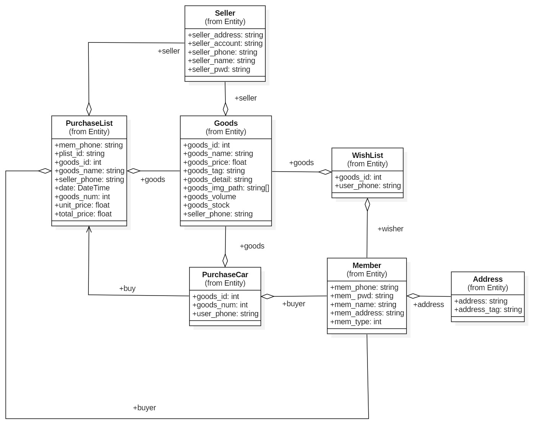

|  |  |
| --- | --- |
| **Goods：**记录每一件商品的属性，是系统工作围绕的中心。 | |
| **职责** | **协作者** |
| 添加商品 | Seller |
| 删除商品 | Seller |
| 修改商品信息 | Seller |
| 搜索商品 | 无 |

|  |  |
| --- | --- |
| **PurchaseList：**用户每下一次订单，其信息就会记录买家、卖家和商品信息。买家和卖家可以根据自己的账户找到自己的购买、出售记录。 | |
| **职责** | **协作者** |
| 购买商品 | PurchaseCar, Member, Goods |
| 查看已购商品 | Member, Goods |
| 查看已售商品 | Seller, Goods |

|  |  |
| --- | --- |
| **WishList：**一个用户拥有一个自己的愿望单，可以把商品加入其中。 | |
| **职责** | **协作者** |
| 将商品添加至愿望单 | Member, Goods |
| 将商品从愿望单删除 | Member, Goods |
| 修改愿望单中商品的数量 | 无 |

|  |  |
| --- | --- |
| **PurchaseCar：**一个用户拥有一个自己的购物车，可以把商品加入其中。 | |
| **职责** | **协作者** |
| 将商品添加至购物车 | Member, Goods |
| 将商品从购物车删除 | Member, Goods |
| 修改购物车中商品的数量 | 无 |

|  |  |
| --- | --- |
| **Member：**普通用户的账户信息。 | |
| **职责** | **协作者** |
| 修改个人信息 | 无 |
| 登录 | 无 |
| 注册 | 无 |

|  |  |
| --- | --- |
| **Address：**用户的收货地址信息。 | |
| **职责** | **协作者** |
| 添加收货地址 | Member |
| 删除收货地址 | Member |
| 修改收货地址 | Member |

|  |  |
| --- | --- |
| **Seller：**特殊的卖家用户的信息，在买家信息的基础上增加了卖家特有的信息。 | |
| **职责** | **协作者** |
| 修改个人信息 | 无 |
| 查看总收入 | PurchaseList |
| 修改绑定账户 | 无 |
| 修改发货地址 | 无 |

**用户模块**

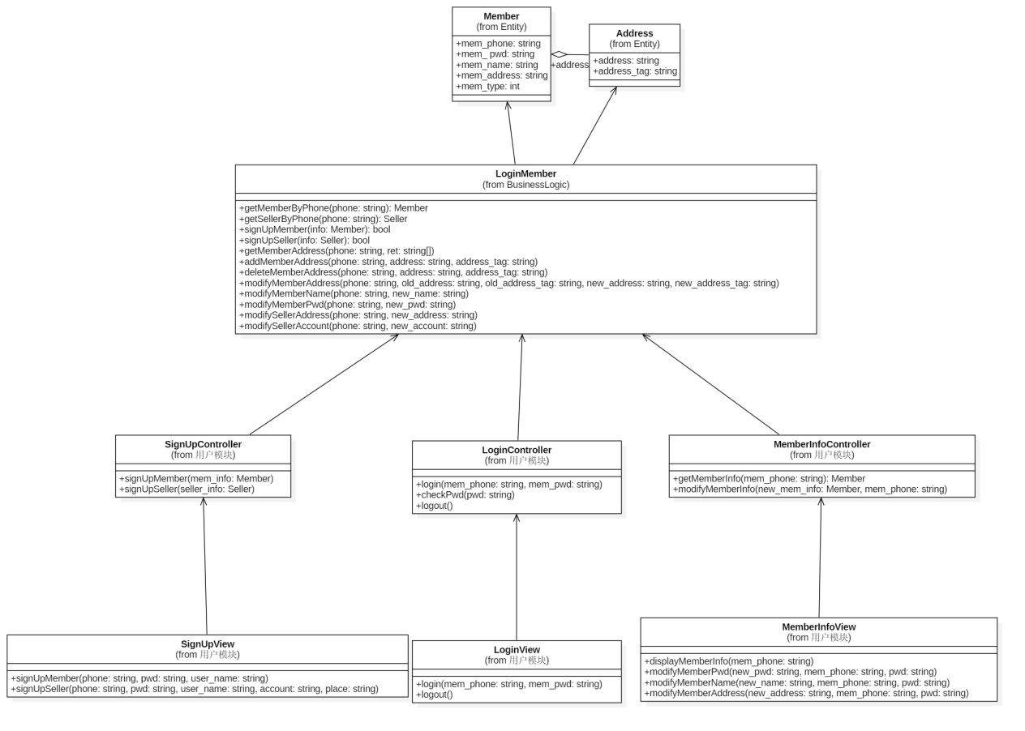

**卖家模块**

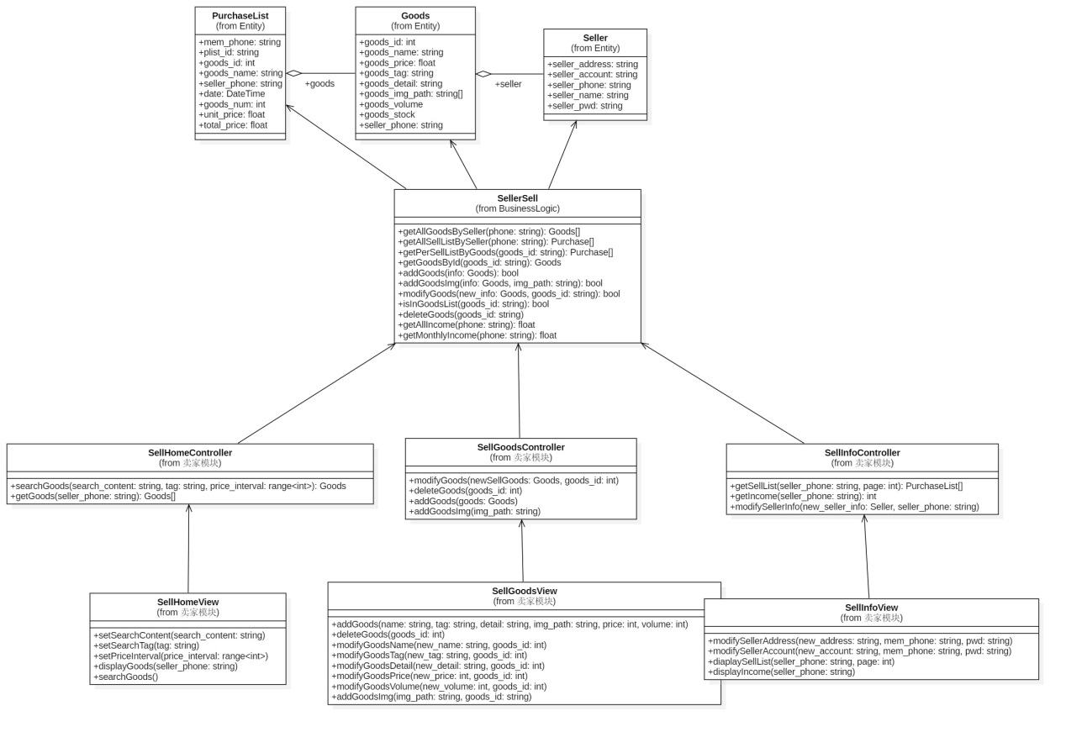

**买家模块**

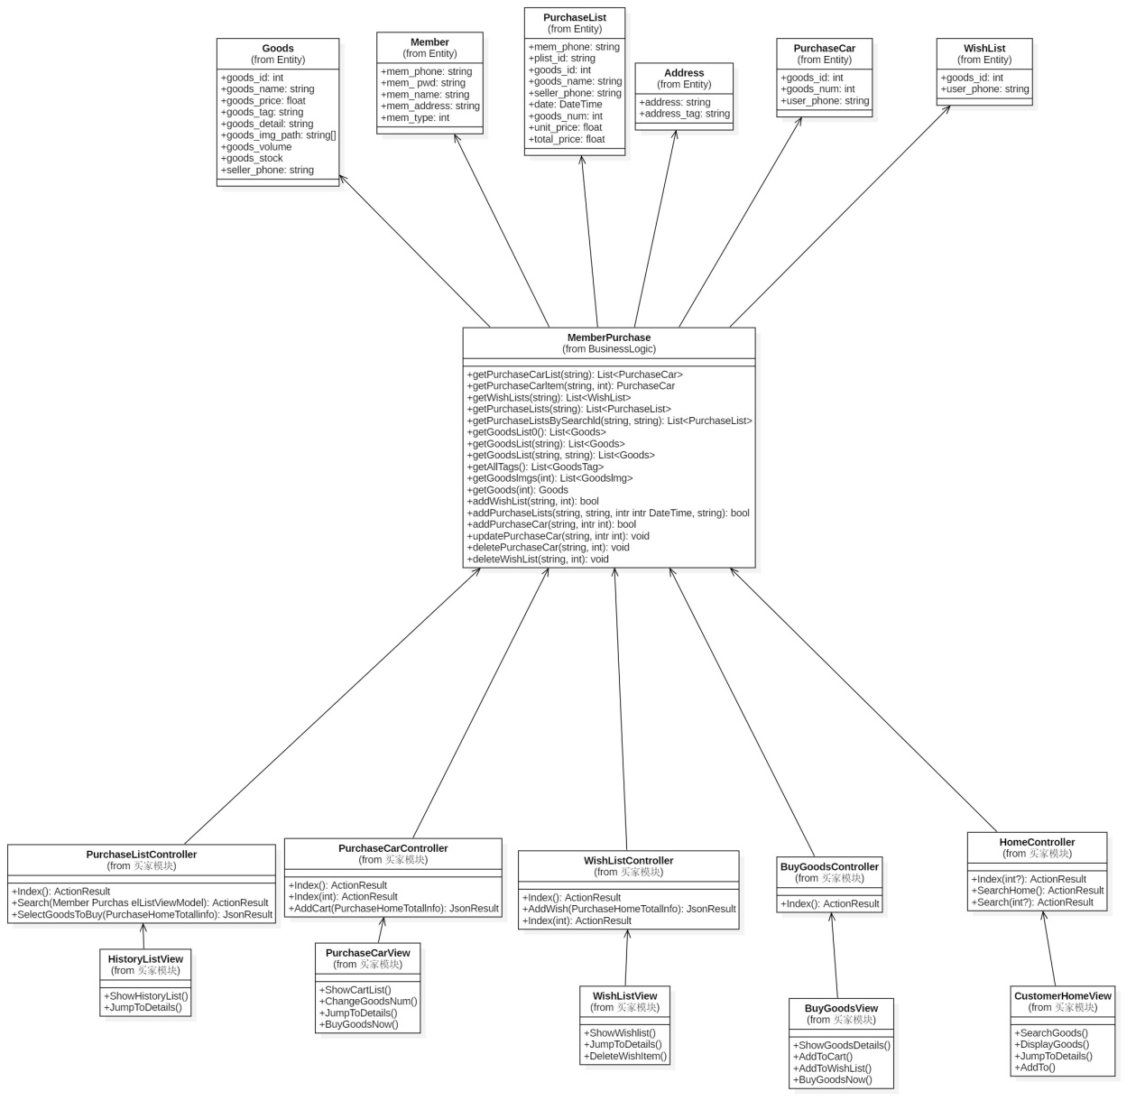

**Sequence Diagrams**

**上架商品**

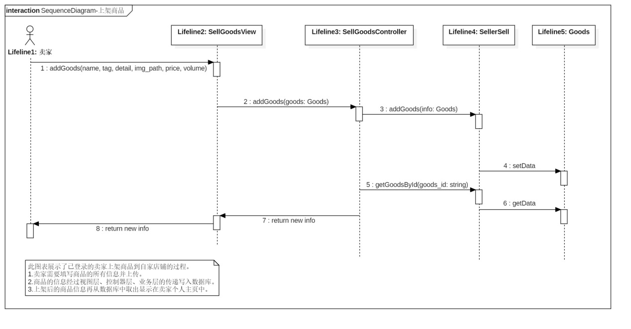

**搜索商品**

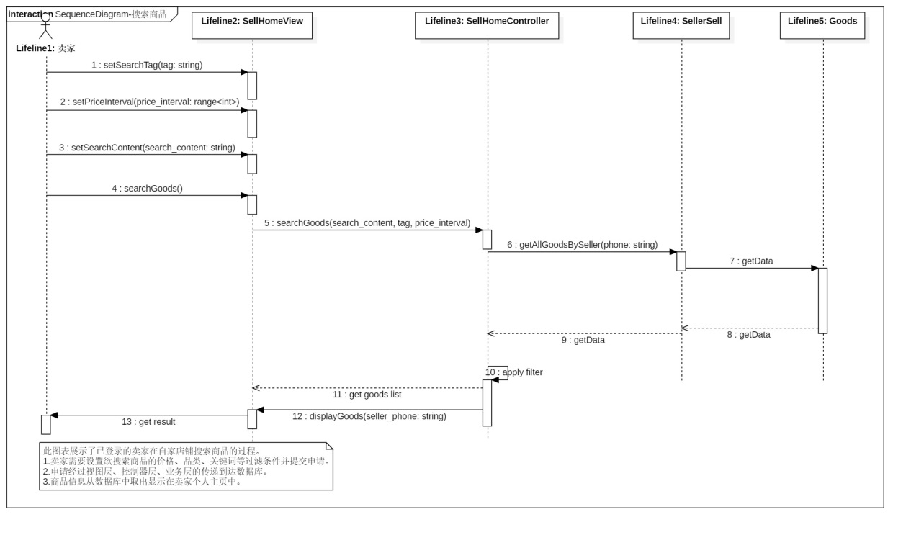

**查看出售记录**

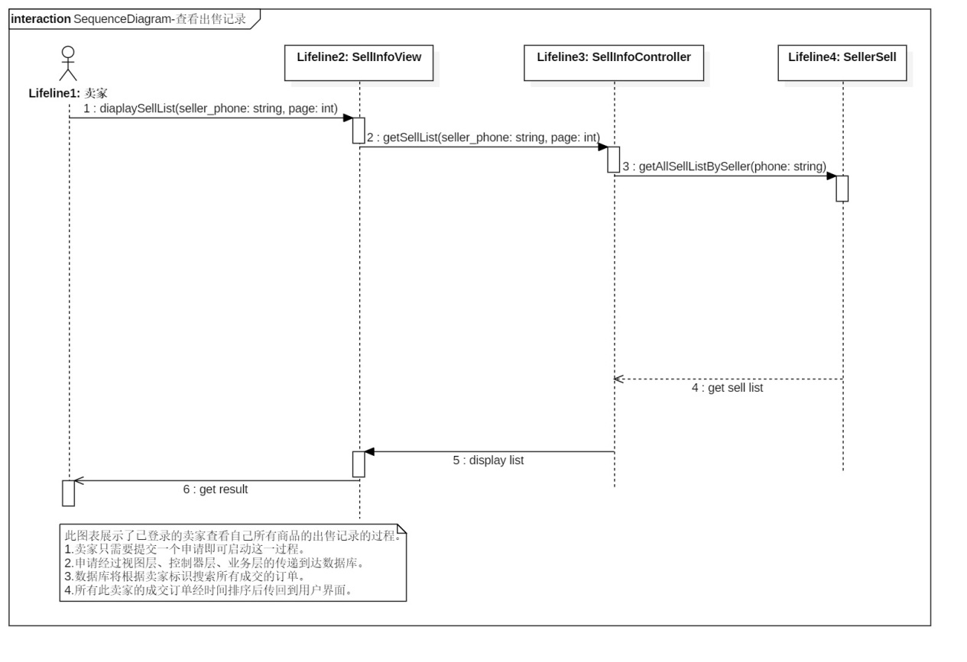

**修改商品信息**

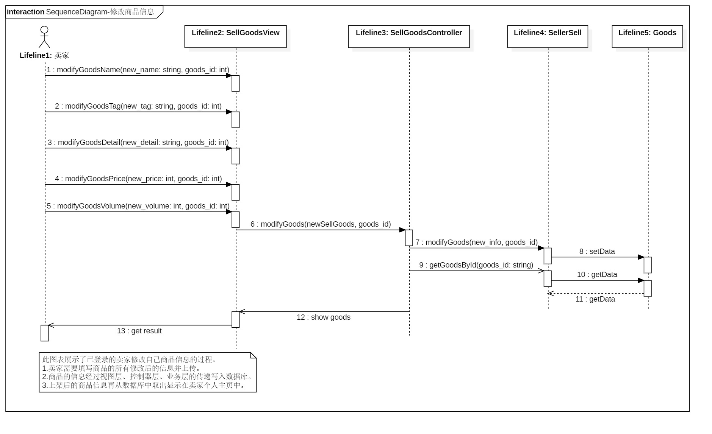

**State Diagrams**

**卖家部分**

